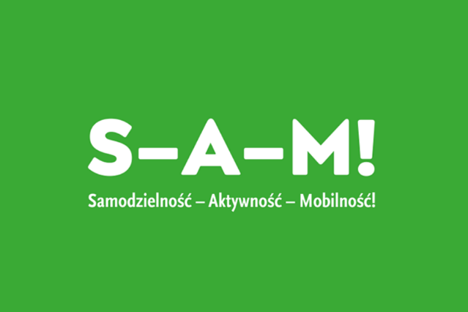
Program PFRON „SAMODZIELNOŚĆ – AKTYWNOŚĆ – MOBILNOŚĆ” – ,,Dostępne mieszkanie”

Realizatorem programu na terenie Powiatu Parczewskiego jest Powiatowe Centrum Pomocy Rodzinie w Parczewie ul. Szpitalna 2A, 21-200 Parczew te. 83 355 15 80
Celem programu jest wzrost niezależności beneficjentów oraz ułatwienie im aktywności zawodowej i społecznej poprzez zapewnienie mieszkania wolnego od barier architektonicznych, jako podstawy samodzielnego realizowania planów zawodowych i społecznych.
Przedmiotem dofinansowania są koszty zamiany lub zakupu mieszkania pozbawionego barier architektonicznych, umożliwiającego samodzielne opuszczanie budynku do poziomu zero przed budynkiem.
Wysokość dofinansowania
Maksymalna kwota dofinansowania dla jednego beneficjenta to udokumentowana różnica między ceną mieszkania nabywanego i sprzedawanego lub różnica wartości mieszkań (przy zamianie) jednak nie więcej niż równowartość iloczynu: 15m² i wartości średniego wskaźnika przeliczeniowego kosztu odtworzenia 1m² powierzchni użytkowej.
Beneficjentem może być osoba z niepełnosprawnością, która spełnia warunki:
- posiada orzeczenia o niepełnosprawności lub orzeczenie o niepełnosprawności w stopniu znacznym lub orzeczenie traktowane na równi z orzeczeniem o znacznym stopniu niepełnosprawności, z tytułu niepełnosprawności narządu ruchu uniemożliwiającej poruszanie się bez użycia wózka;
- złoży oświadczenie, wraz z dokumentacją fotograficzną, o barierach architektonicznych w mieszkaniu i/lub w budynku, uniemożliwiających samodzielne wyjście na zewnątrz na poziom zero;
- złoży oświadczenie o dysponowaniu tytułem prawnym do lokalu, który aktualnie posiada na mocy prawa własności lub spółdzielczego własnościowego prawa do lokalu;
- w momencie składania wniosku nie ukończyła 65 roku życia.

Szczegółowe informacje o zasadach i warunkach pomocy można uzyskać na stronie internetowej: www.pfron.org.pl
Zasady finansowania realizacji programu „Samodzielność – Aktywność – Mobilność!” Dostępne mieszkanie:
https://www.pfron.org.pl/aktualnosci/szczegoly-aktualnosci/news/dostepne-mieszkanie/

